PC

~~注册 分配~~

~~账号 只允许 英文数字 密码不能小于6位数。~~

~~手机号码 只能11位 不能多 不能少，~~

~~。~~

~~我分享的 /分享给我的设备 页面 设备名称要在第一列（只有有设备名称的都要在第一列）。~~

**权限问题：**

1超级管理员 permissions 1

注意进来先跳选择账号页面

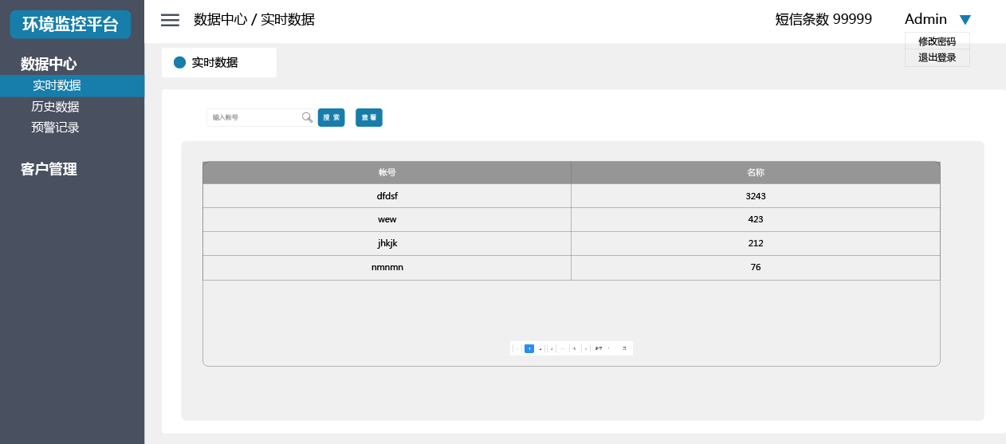

数据中心

实时数据

历史数据

预警记录

客户管理

普通用户 permissions 2

在线监控

实时数据

曲线图表

数据信息

历史数据

预警记录

设备管理

设备添加/分享

我分享的设备

分享给我的设备

用户管理

用户分配

增值服务

区域管理

个人信息

子用户 permissions 3

在线监控

实时数据

曲线图表

数据信息

历史数据

预警记录

设备管理

分享给我的设备

用户管理

个人信息

**~~所有账号 改成帐号字~~**

~~密码 帐号检验了~~

~~帐号 只能英文数字，~~

~~密码 不低于6位~~

~~分页问题比较大， 基本都不可以， 测试的时候你把rows 设置小点可以分页多点，~~

~~打包的时候才给我正常的， 一般表格展示15条， 实时数据的除外~~

**新问题**

在线监控-

实时数据



~~选择区域（无法取消选择 就是选了以后 不能再清空区域了 （用户分配 分配设备里面的 你是实现了这个效果， ））~~

~~我的设备 分享给我的设备（切换时应该自动刷新不需要再点搜索—-包括 选择区域 也要刷新（选择了分享的，选择区域获取应该加上分享的id一起请求， 选择我的设备，分享id 才为空））~~

~~不管任何情况 搜索 的时候 应该把分页 的 page =0 rows=(当前页面最多显示的条数)~~

~~（bug重现🡪 当你换页后，再输入搜搜索出问题了，你传了page =10 rows=10）~~

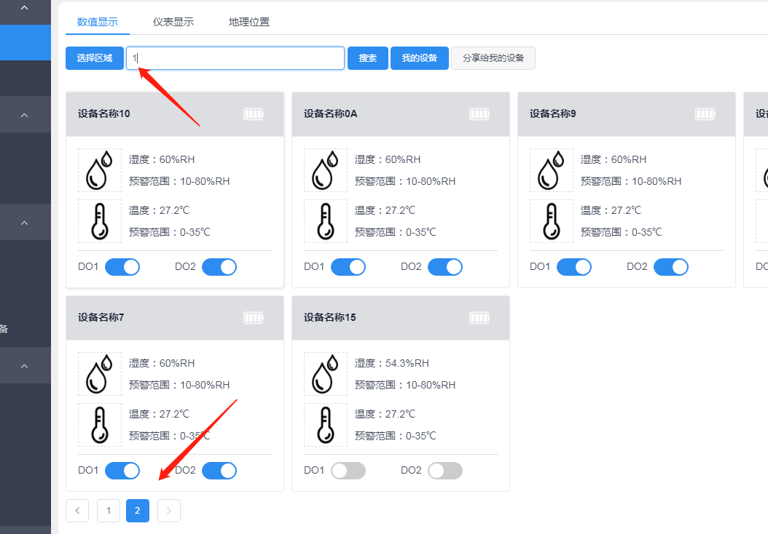

仪表显示



~~搜索那排控件 出现同样的问题，~~

~~分页存在问题 点击第二页没反应，~~

~~点击搜索 的 page 没传 一直是参数不能为空~~

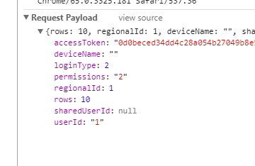

曲线图表，



~~搜索那排控件 出现同样的问题，~~

~~没有做分页~~

历史数据

~~表格 分页 应该15条一页 ；曲线显示 只1条~~

~~时间选择清空后， 你上传的时候的没清掉~~

~~表格 跟曲线显示都出现下面问题：~~

~~我的设备 跟 分享的设备切换时， 没有清空设备（也就是搜索条件），没有清空页面~~

预警记录

~~分页 应该20条一页~~

~~进来时应该自动请求一次（SN为空 “” 都可以）~~

~~时间选择清空后， 你上传的时候的没清掉。~~

设~~备管理~~

~~设备添加分享~~

~~没有做分页 分页 应该15条一页~~

~~范围 反过来了， 还有 true false 都没转换成文字~~

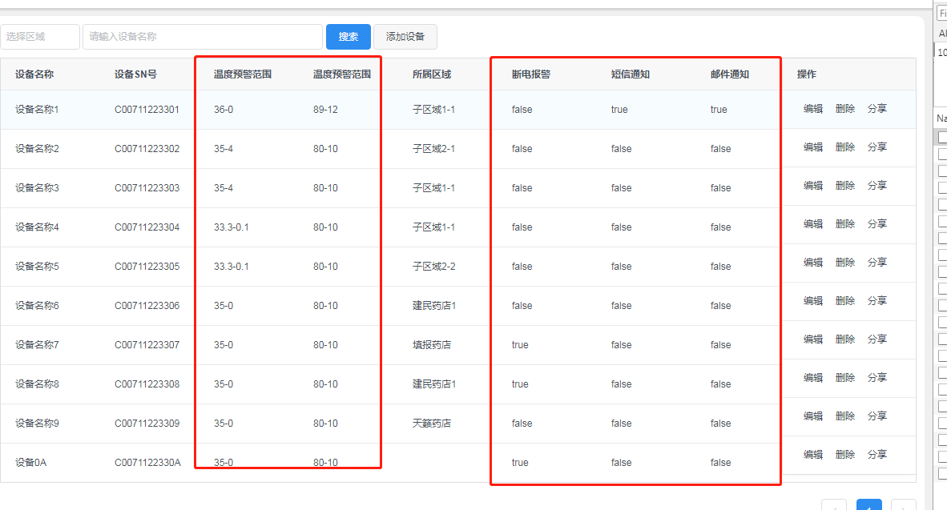

编辑页面 整个检验都有问题 没法提交、。

断电报警 0开启 1关闭 你弄反了，

当关闭短信通知， 邮寄通知时 应该清空下面的编辑框。不然关闭了 然后提交还是会不数据提交上来，

sharedUserI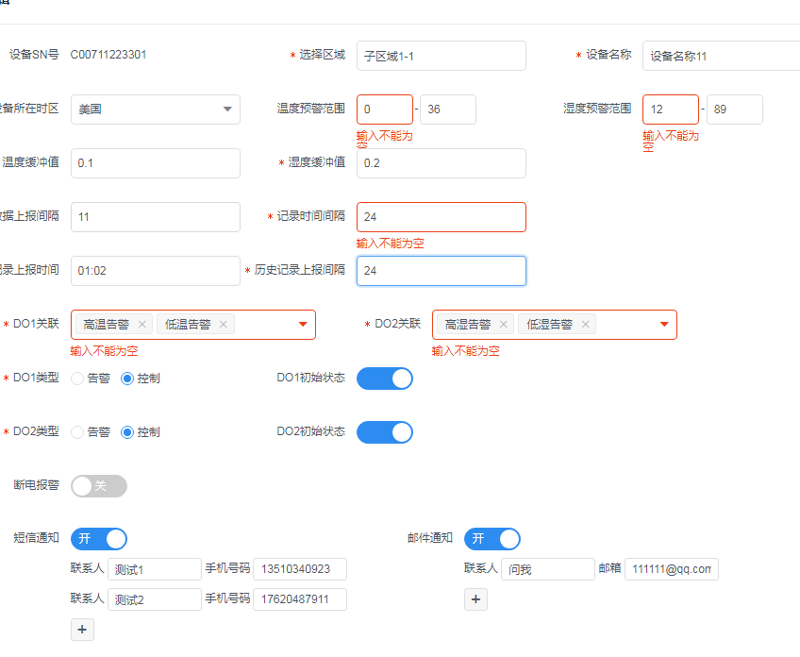

~~我分享的页面~~

~~点击删除没反应 少传了sharedUserId~~

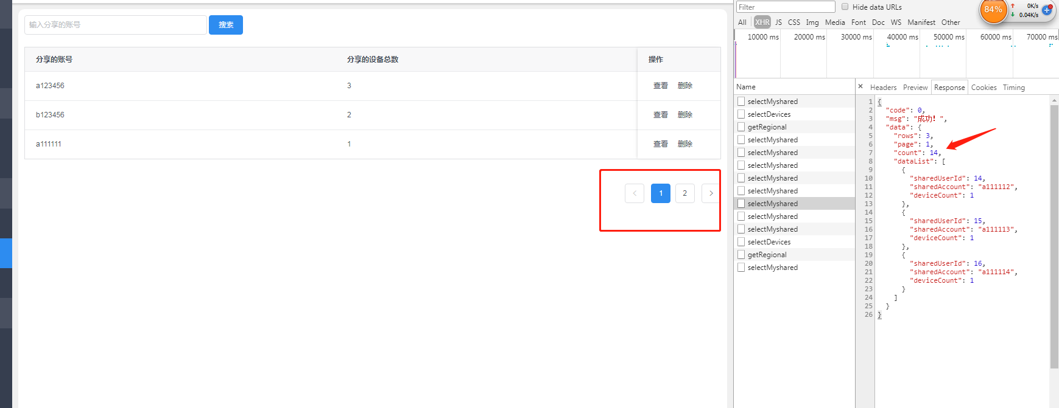

~~分页有问题， 我查的总数是14条 你才分了两页。 分页 应该每页15条~~

我分享的页面 存在的问题跟我分享的页面一样

**~~用户分配，~~**~~分配设备~~

~~没有做分页。~~

~~帐号 在第一列 名称在第二， 外面列表也是一样；’~~

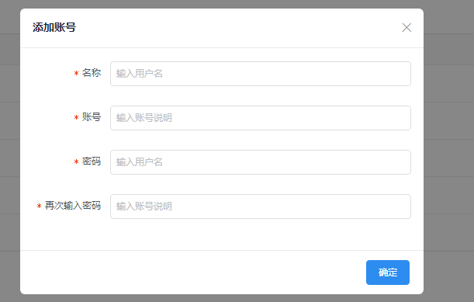

~~分配账号 只允许 英文数字 密码不能小于6位数。~~

~~删除设备删除到这个账号了， 调错接口！~~

~~应该调用deleteMySharedDevice 在分享 /部分分配 相关接口 里面 type=1 为分配~~

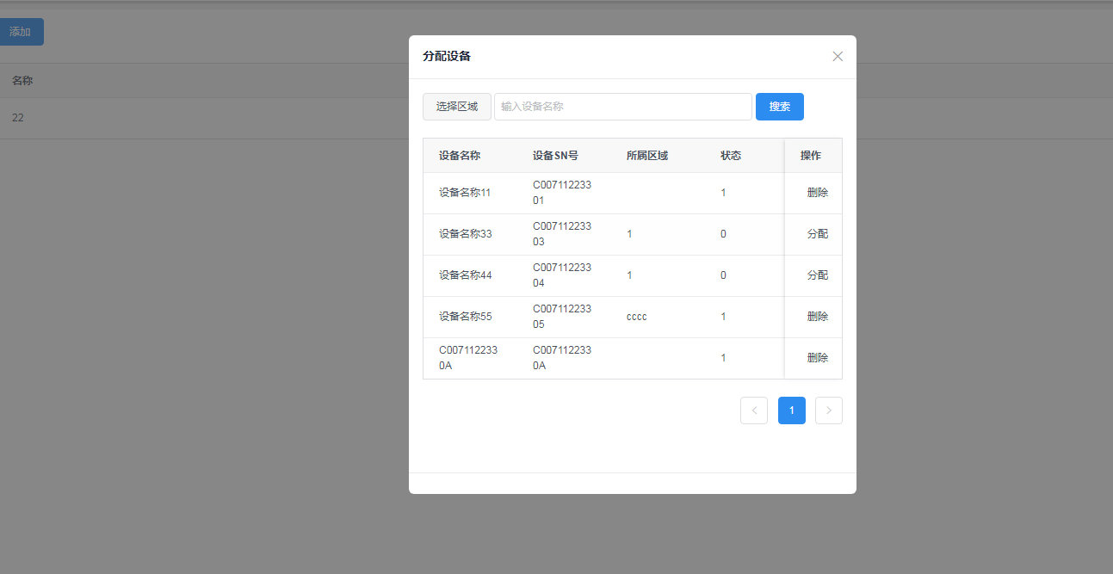

~~增值服务~~

~~把样式调大3分1 左右 放中间，不要放左边~~

~~获取优惠信息 没调用。~~

~~充值出问题了， 拿不到二维码~~

区域管理

~~选着二级区域的时候 还可以继续点+号， 正常是不可以点的。~~

~~新增 的时候 点击保存 应该把编辑页面关掉， 提示保存成功~~

手机页面

预警记录 少了搜索的那东西

预警 当预警记录为空是 页面时间选择框都不显示了。、；

如果是子用户 permissions =3 时 设置 不显示

设置页面 断电报警 0开启 1关闭 你弄反了